Arbol Lexico

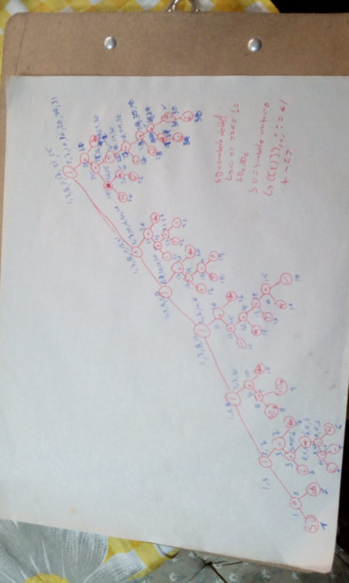

Tabla de Simbolos

|  |  |  |
| --- | --- | --- |
| No. Token | Token | Lexema |
| 1 | clase | class |
| 2 | estatica | static |
| 3 | void | void |
| 4 | string | string |
| 5 | string | String |
| 6 | int | int |
| 7 | bool | bool |
| 8 | char | char |
| 9 | float | float |
| 10 | false | false |
| 11 | vtrue | true |
| 12 | nuevo | new |
| 13 | sentencia if | if |
| 14 | sentencia else | else |
| 15 | sentencia switch | switch |
| 16 | sentencia case | case |
| 17 | pausar | break |
| 18 | for | for |
| 19 | while | while |
| 20 | arreglo | args |
| 21 | igual | = |
| 22 | suma o concatenacion | + |
| 23 | menos | - |
| 24 | multiplicacion | * |
| 25 | division | / |
| 26 | igualador | == |
| 27 | mayor o igual | >= |
| 28 | menor o igual | <= |
| 29 | diferente de | != |
| 30 | menor que | < |
| 31 | mayor que | > |
| 32 | comentario simple | // |
| 33 | comentario bloque inicio | /* |
| 34 | comentario bloque fin | */ |
| 35 | escritura | WriteLine |
| 36 | metodoescritura | Console |
| 37 | dibujarvector | graficaVector |
| 38 | llave abierta | { |
| 39 | llave cerrada | } |
| 40 | comilla simple char | "e" (comillas simples) |
| 41 | numero float | 34.23f |
| 42 | decimal | 34.23 |
| 43 | cadena | "cadena" |
| 44 | identificador | identificador_212 |
| 45 | reservada menu | Main |
| 46 | corchete abierto | [ |
| 47 | corchete cerrado | ] |
| 48 | parentesis abierto | ( |
| 49 | parentesis cerrado | ) |
| 50 | punto y coma | ; |
| 51 | coma | , |
| 52 | punto | . |
| 53 | numero entero | 34 |

Tabla de Siguientes

|  |  |
| --- | --- |
| Follows |  |
| 1-SU | 2 |
| 2-# |  |
| 3-L | 4,5,6,7 |
| 4-L | 4,5,6,7 |
| 5-_ | 4,5,6,7 |
| 6-N | 4,5,6,7 |
| 7-# |  |
| 8-SD1 | 9 |
| 9-SD2 | 10 |
| 10-# |  |
| 11-/ | 12 |
| 12-* | 13 |
| 13-T | 14 |
| 14-* | 15 |
| 15-/ | 16 |
| 16-# |  |
| 17-" | 18 |
| 18-T | 19 |
| 19-" | 20 |
| 20-# |  |
| 21-' | 22 |
| 22-T | 23 |
| 23-' | 24 |
| 24-# |  |
| 25-N | 26,27,31 |
| 26-N | 26,27,31 |
| 27-. | 28 |
| 28-N | 29,30,31 |
| 29-N | 29,30,31 |
| 30-f | 31 |
| 31-# |  |

Tabla de estados

|  |  |  |  |  |  |  |  |  |  |  |  |  |  |
| --- | --- | --- | --- | --- | --- | --- | --- | --- | --- | --- | --- | --- | --- |
| ESTADOS | SU | L | _ | N | SD1 | SD2 | / | * | T | " | 12-' | . | f |
| A1,3,8,11,17,21,25 | B2 | C4,5,6,7 | C4,5,6,7 | H26,27,31 | D9 |  | E12 |  |  | F18 | G22 |  |  |
| B2* |  |  |  |  |  |  |  |  |  |  |  |  |  |
| C4,5,6,7* |  | C4,5,6,7 | C4,5,6,7 | C4,5,6,7 |  |  |  |  |  |  |  |  |  |
| H26,27,31* |  |  |  | H26,27,31 |  |  |  |  |  |  |  | I28 |  |
| D9 |  |  |  |  |  | J10 |  |  |  |  |  |  |  |
| E12 |  |  |  |  |  |  |  | K13 |  |  |  |  |  |
| F18 |  |  |  |  |  |  |  |  | L19 |  |  |  |  |
| G22 |  |  |  |  |  |  |  |  | M23 |  |  |  |  |
| I28 |  |  |  | N29,30,31 |  |  |  |  |  |  |  |  | O31 |
| J10* |  |  |  |  |  |  |  |  |  |  |  |  |  |
| K13 |  |  |  |  |  |  |  |  | P14 |  |  |  |  |
| L19 |  |  |  |  |  |  |  |  |  | Q20 |  |  |  |
| M23 |  |  |  |  |  |  |  |  |  |  | R24 |  |  |
| N29,30,31* |  |  |  | N29,30,31 |  |  |  |  |  |  |  |  | O31 |
| O31* |  |  |  |  |  |  |  |  |  |  |  |  |  |
| P14 |  |  |  |  |  |  |  | S15 |  |  |  |  |  |
| Q20* |  |  |  |  |  |  |  |  |  |  |  |  |  |
| R24* |  |  |  |  |  |  |  |  |  |  |  |  |  |
| S15 |  |  |  |  |  |  | T16 |  |  |  |  |  |  |
| T16* |  |  |  |  |  |  |  |  |  |  |  |  |  |

AFD

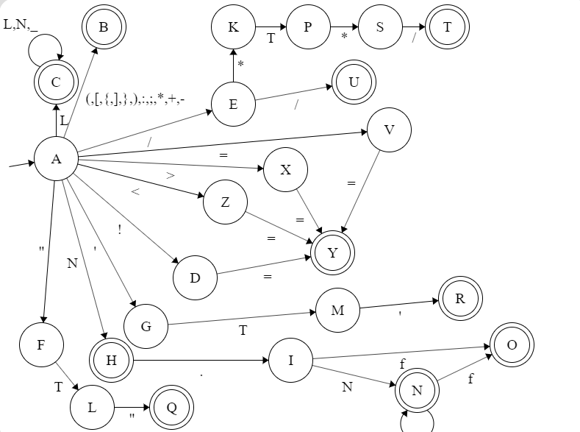

Lenguaje Libre de contexto

<INCIO>-><CLASE>{<CUERPO>}

<CLASE>->class<IDENTIFICADOR>

<IDENTIFICADOR>->identificador

<CUERPO>-><MESTATICO>{<LISTAOPERACIONES>}

<MESTATICO>->estatic void <IDENTIFICADOR>(arreglo <IDENTIFICADOR>)

<STRING>->string

|String

<OPERACIONES>-><DECLARACIONVARIABLES>

|<COMENTARIOS>

|<ESCRITURA>

|<GRAFICAVECTOR>

|<BLOQUEIF>

|<BLOQUESWITCH>

|<BLOQUEFOR>

|<BLOQUEWHILE>

|epsilon

<LISTAOPERACIONES>-><OPERACIONES><LISTAOPERACIONES>

|<OPERACIONES>

<DECLARACIONVARIABLES>-><TIPO> <IDENTIFICADOR> <VARIABLE>;<MASDECLARACIONES>

<MASDECLARACIONES>-><DECLARACIONVARIABLES>

|epsilon

<VARIABLE>-> =<VALOR><MASVARIABLES>

|<MASVARIABLES>

|epsilon

<MASVARIABLES>->,<IDENTIFICADOR><VARIABLE>

|epsilon

<TIPO>->String

|char

|int

|bool

|float

|arreglo

|epsilon

<VALOR>->new <TIPO>

|<EXPRESION>

|{ARREGLONUMEROS};

<ARREGLONUMEROS>-><SIMBOLOS><MASSIMBOLOS>

<MASSIMBOLOS>->,<SIMBOLOS><MASSIMBOLOS>

|epsilon

<EXPRESION>-><SIMBOLOS><MASVALORES>

<SIMBOLOS>->|cadena

|num

|<IDENTIFICADOR>

|flotante

|numdecimal

|true

|false

|char

<MASVALORES>-><CARACTER>+<MASVALORES>

|<CARACTER>-<MASVALORES>

<CARACTER>-><OTROCARACTER>*<CARACTER>

|<OTROCARACTER>/<CARACTER>

<OTROCARACTER>->num

|(MASVALORES)

<COMENTARIOS>->comsimple<MASCOMENTARIOS>

|combloque<MASCOMENTARIOS>

<MASCOMENTARIOS>-><COMENTARIOS>

|epsilon

<ESCRITURA>->console.writeLine(<MUESTRAESCRITURA>);

<MUESTRAESCRITURA>-><SIMBOLOS><CONCATENACIONSIMBOLOS>

<CONCATENACIONSIMBOLOS>->+<SIMBOLOS><CONCATENACIONSIMBOLOS>

|epsilon

<MASidentificadores>->+<VALOR><MASidentificadores>

|epsilon

<GRAFICAVACTOR>->graficavector(<IDENTIFICADOR>,cadena);

<BLOQUEIF>if(CONDICION){BLOQUE}<ELSE>

<CONDICION>-><IDENTIFICADOR><OPERADOR><RESPUESTA>

<RESPUESTA>-><IDENTIFICADOR>

|<SIMBOLOS>

<OPERADOR>->==

|>

|<

|!=

<BLOQUE>->INSTRUCCION;<MASINSTRUCCIONES>

<MASINSTRUCCIONES>->INSTRUCCION;<MASINSTRUCCIONES>

|epsilon

<INSTRUCCION>-><BLOQUEIF>

|<DECLARACIONVARIABLES>

|<COMENTARIOS>

|<ESCRITURA>

|<GRAFICAVECTOR>

|<BLOQUEIF>

|<BLOQUESWITCH>

|<BLOQUEFOR>

|<BLOQUEWHILE>

|epsilon

<ELSE>->{BLOQUE}

|epsilon

<BLOQUESWITCH>->switch(<IDENTIFICADOR>){<CASOS>}

<CASOS>->case numero:<BLOQUE>break;<CASOS><DEFAULT>

<DEFAULT>-> default:<BLOQUE>break;

|epsilon

<BLOQUEFOR>->for(CONDICIONES){BLOQUE}

<CONDICIONES>-><ASIGNACION>;<CONDICION>;<INCREMENTO>

<ASIGNACION>-><TIPO><IDENTIFICADOR>=<SIMBOLOS>

|<IDENTIFICADOR>=<SIMBOLOS>

<INCREMENTO>-><IDENTIFICADOR><SOLUCION>

<SOLUCION->++

|--

<BLOQUEWHILE>->while(CONDICION){BLOQUE}